Protokol o provedení měření
Název úlohy: | Jednofázový transformátor | Číslo úlohy: | 11
Předmět: | Elektrické obvody | Hodnocení:
Zpracoval:
Skupina:
Datum a čas:

Úkol měření:
- Zapište štítkové hodnoty transformátoru, seznamte se s konstrukcí měřeného transformátoru a určete svorky, které jsou pro nižší a vyšší napětí.
- Určete ohmické odpory vinutí.
- Změřte převod transformátoru.
- Proveďte měření naprázdno a nakrátko.
- Vypočítejte účinnost transformátoru.
- Změřte úbytek napětí na transformátoru při jeho zatížení.

Seznam použitých přístrojů:
G generátor střídavého napětí typ: DIAMETRAL
T měřený transformátor typ: 230/22 V
V voltmetr typ: METEX 3890D
A ampérmetr typ: METEX 3860 D
W wattmetr typ: DP 1513

Schéma zapojení:
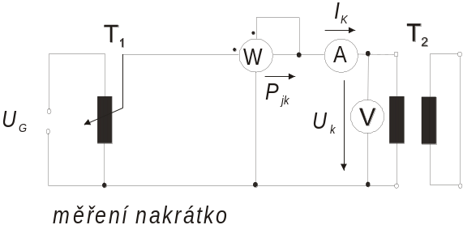
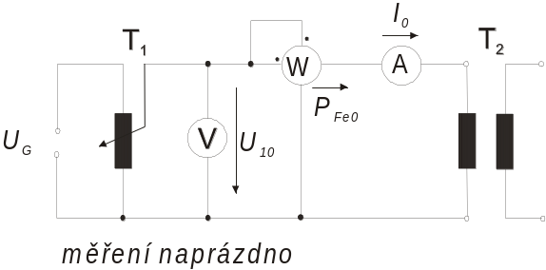

Obr. 1 Měření transformátoru naprázdno a nakrátko

Postup při měření:
- Odečteme štítkové hodnoty transformátoru, jmenovitou hodnotu napětí na primárním a sekundárním vinutí, jmenovitou hodnotu zdánlivého výkonu.
- Změříme ohmické odpory vinutí. Při měření je možné použít ohmmetry nebo aplikovat Ohmovu metodu měření odporů. Po dobu měření je vinutí, které se neměří spojeno nakrátko, aby se zmenšila hodnota napětí, která se indukuje ve vinutí při zapojení a přerušení proudu. Při měření Ohmovou metodou provedeme měření alespoň pro tři různé hodnoty proudu, odpor vinutí určíme jako aritmetický průměr vypočítaných hodnot. Hodnotu proudu při měření volíme tak, aby nepřesáhla 0,2 násobek jmenovité hodnoty proudu I_{n} pro měřené vinutí.
- Pomocí dvou voltmetrů změříme převod transformátoru. Měření provedeme při napětích 0,2U_{1n}, 0,5U_{1n} a při plné hodnotě primárního napětí. Z naměřených hodnot vypočítáme jednotlivé převody

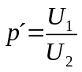 .

Za skutečnou hodnotu převodu budeme považovat průměrnou hodnotu všech měření:
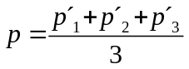 .

- Zapojíme jednofázový transformátor podle Obr. 1 pro měření naprázdno. Proud se odebírá z regulačního transformátoru dostatečného výkonu, aby napájecí napětí mělo sinusový průběh. Sekundární strana transformátoru není spojená. Měření začínáme při nižším napětí (přibližně 0,1 až 0,4 násobek jmenovitého napětí U_{1n}) a postupně ho zvyšujeme až na 1,25 násobek U_{n}.
- Zapojíme jednofázový transformátor podle Obr. 1 pro měření nakrátko. Nenapájené (druhé vinutí) je spojeno silným vodičem nakrátko. Měření provádíme od vyšších napětí směrem k napětím nižším, aby se vinutí zbytečně nepřehřívalo. Na počátku měření nastavíme takovou hodnotu napájecího napětí, aby vinutím protékal proud 1,2 násobek I_{n}. Po odečtení hodnot postupně snižujeme hodnoty napájecího napětí tak, aby protékal proud 0,2I_{n}.
- Transformátor zapojíme podle Obr. 1 pro měření úbytku napětí na transformátoru při zatížení. Napětí na primární straně nastavíme na jmenovitou hodnotu, změříme velikosti I₂ a U₂ pro různé velikosti zátěží.

Naměřené a vypočítané hodnoty:
- Odečtení štítkových hodnot transformátoru
- Primární vinutí

Jmenovité napětí U_{1n} = 230 V

Jmenovitý proud I_{1n} = 0,5 A

- Sekundární vinutí

Jmenovité napětí U_{2n} = 22 V

Jmenovitý proud I_{2n} = 3 A

Jmenovitý zdánlivý výkon S_{2n} = 66 VA
- Měření odporu vinutí primárního a sekundárního vinutí

- Odpor primárního vinutí

R₁ =41,5 Ω

- Odpor sekundárního vinutí

R₂ = 1,1 Ω

- Měření převodního poměru transformátoru

n | U₁ [V] | U₂ [V] | p´ [-] | p [-]
1 | 46,1 | 4,54 | 10,1541 | 10,1525
2 | 114,8 | 11,35 | 10,2026 | 10,1525
3 | 229,9 | 22,76 | 10,1010 | 10,1525

- Měření naprázdno

n | U₁₀ [V] | I₀ [A] | ΔP´₀ [W] | Z₀ [Ω] | ΔP_{W+A} [W] | ΔP₀ [W] | I_{0P} [mA] | I_{0Q} [mA] | ΔP_{j0} [W] | ΔP_{Fe} [W] | cosϕ₀ [⁻]
1 | 180,6 | 38 | 1,5 | 4752,632 | 0,017 | 1,483 | 8,21 | 37,10 | 0,060 | 1,423 | 0,216
2 | 190,4 | 44 | 2 | 4327,273 | 0,023 | 1,977 | 10,38 | 42,76 | 0,080 | 1,897 | 0,236
3 | 200,01 | 50,6 | 2,1 | 3952,767 | 0,030 | 2,070 | 10,35 | 49,53 | 0,106 | 1,964 | 0,205
4 | 210,6 | 59 | 2,5 | 3569,492 | 0,041 | 2,459 | 11,68 | 57,83 | 0,144 | 2,314 | 0,198
5 | 220,3 | 68 | 3 | 3239,706 | 0,055 | 2,945 | 13,37 | 66,67 | 0,192 | 2,754 | 0,197
6 | 230 | 78,4 | 3,3 | 2933,673 | 0,073 | 3,227 | 14,03 | 77,13 | 0,255 | 2,972 | 0,179

Příklady výpočtu hodnot pro: číslo měření 1
Výpočet impedance naprázdno Z₀:
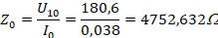
Výpočet příkonu proudové cívky wattmetru a ampérmetru ΔP_{W+A}:
Výpočet skutečného příkonu transformátoru naprázdno ΔP₀:
Výpočet účiníku naprázdno cosϕ₀:
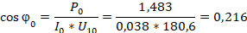
Výpočet wattového proudu naprázdno I_{0P}:
Výpočet jalového proudu naprázdno I_{0Q}:
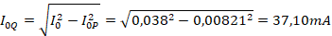
Výpočet ztráty příkonu ve vinutí ΔP_{j0}:
Výpočet ztráty v magnetickém obvodu ΔP_{Fe}:

- Příkon proudové cívky wattmetru a ampérmetru:
R_{WI} = 5,3 Ω

R_{A} = 6,5 Ω

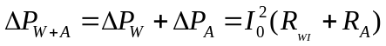 ,

kde jsou R_{WI} odpor proudové cívky wattmetru,
R_{A} vnitřní odpor ampérmetru

- Skutečný příkon transformátoru

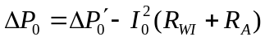 ,

kde ΔP₀´ je naměřený příkon transformátoru.

5. Měření nakrátko

n | U_{k} [V] | I_{k} [A] | ΔP_{k} [W] | Z_{k} [Ω] | cosϕ_{k} [-]
1 | 24,9 | 0,16 | 4 | 155,63 | 1,004
2 | 30,25 | 0,2 | 6,1 | 151,25 | 1,008
3 | 35,57 | 0,23 | 8,5 | 154,65 | 1,039
4 | 40,2 | 0,26 | 10,65 | 154,62 | 1,019
5 | 45,6 | 0,3 | 13,85 | 152,00 | 1,012
6 | 49,9 | 0,33 | 16,6 | 151,21 | 1,008
7 | 55,1 | 0,37 | 20,6 | 148,92 | 1,010
8 | 60,4 | 0,42 | 25,3 | 143,81 | 0,997

Příklady výpočtu hodnot pro: číslo měření 1
Výpočet impedance nakrátko Z_{K}:
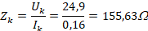
Výpočet účiníku nakrátko cosϕ_{k}:
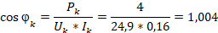

- Měření úbytku napětí na transformátoru při jeho zatížení

jmenovité napětí U_{1n}= 230 V

jmenovitý proud I_{2n} = 3 A

Pozor, maximální proud sekundárním vinutím není omezen jen jeho jmenovitým proudem, ale také maximální proudovou zatížitelností použitého reostatu!

n | I₂ [A] | U_{2n} [V]
1 | 0,1 | 23,03
2 | 0,2 | 22,92
3 | 0,3 | 22,76
4 | 0,4 | 22,62
5 | 0,5 | 22,47
6 | 0,6 | 22,35

Grafy:

- Měření naprázdno:
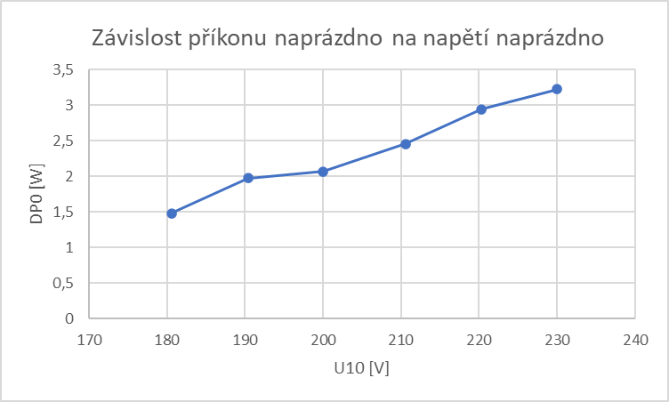

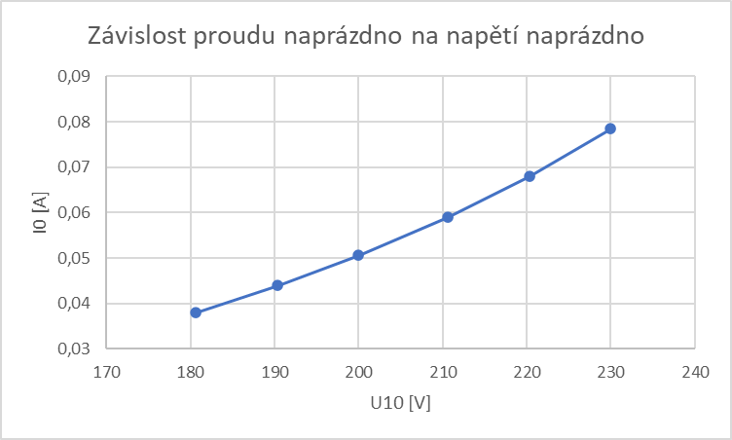

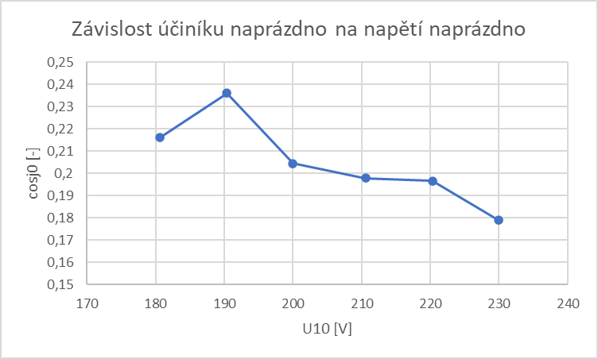

- Měření nakrátko:

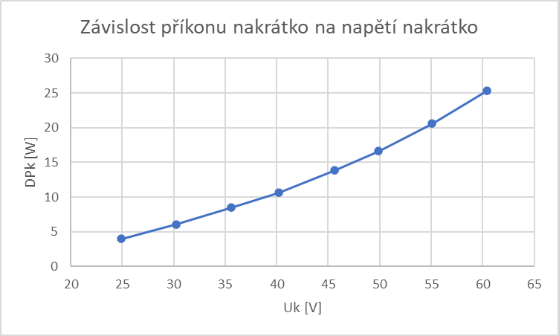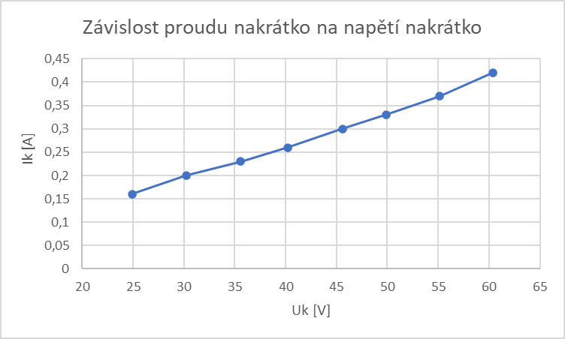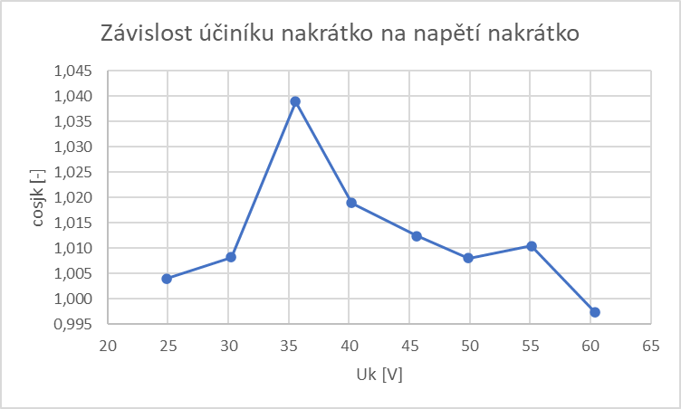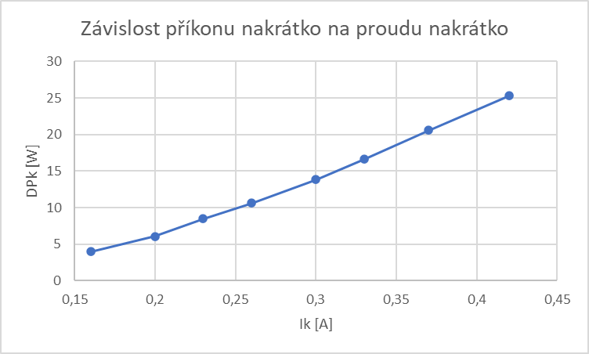

- Závislost napětí transformátoru U2 na velikosti odebíraného proudu I2

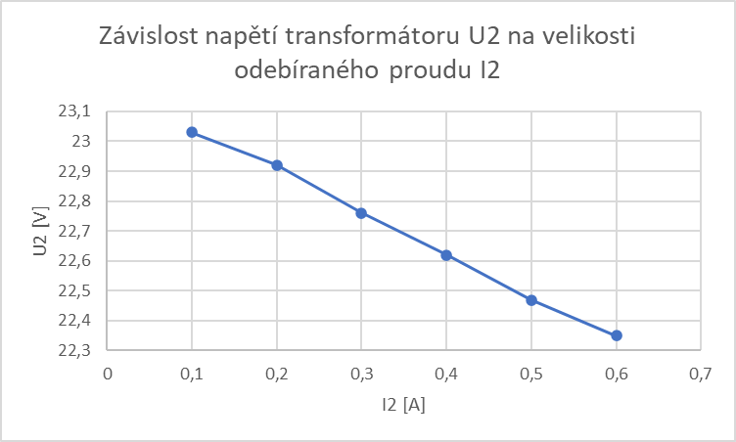
Závěr:

Změřili jsme odpor sekundárního a primárního vinutí a pomocí voltmetrů naměřili hodnoty napětí, ze kterých jsme vypočítali převodní poměr transformátoru. Dále jsme měřili proud nakrátko a naprázdno a postupně jsme měnili vstupní napětí. Z naměřených hodnot jsme dopočítali zbývající hodnoty, tedy impedanci, příkon, jalový proud naprázdno a účiník. Pomocí reostatu jsme při zatížení změřili úbytek napětí na transformátoru.

